Рекомендации по формированию волевой готовности:
1.Следите, чтобы ребенок выполнял начатое дело до конца.
2.Приучайте ребенка хранить личные вещи в порядке, в определенном месте (организованность).
3.Учите ребенка самостоятельно принимать решения.
4.Играйте с ребенком в игры по правилам, игры, в которых есть правила, и ребенок должен подчинить им свое поведение.
5.Также развитию произвольности способствуют любые действия по заданному образцу: рисование узоров, конструирование из геометрических фигур, складывание из бумаги.
6.Поддержите ребенка в его желании добиться успеха. В каждой работе обязательно найдите, за что его можно было бы похвалить. Помните, что похвала и эмоциональная поддержка («молодец!», «ты так хорошо справился!») способны заметно повысить интеллектуальные достижения человека.
7.Научите ребенка правильно реагировать на неудачи.
После игры, если Ваш ребенок оказался в игре последним, обратите внимание ребенка на то, как относятся к проигрышу остальные игроки. Помогите ему справиться с разочарованием. Пусть он ощутит самоценность игры, а не выигрыша.

И еще совет:
1.Принимайте ребенка таким, какой он есть.
2.Давая негативную оценку действиям ребенка, нельзя говорить: «Ты не умеешь …». В этих случаях ребенок утрачивает уверенность в себе, в своих силах, способностях.
3.Нельзя позволять, чтобы негативная оценка деятельности ребенка распространялась на его личность, т.е. ребенка надо критиковать за его проступок. Оценка личности блокирует развитие ребенка и формирует комплекс неполноценности, а, следовательно, и заниженную самооценку и уровень притязаний.
4.Старайтесь не сравнивать его с другими детьми – только с ним самим. Например: «Сегодня ты выполнил это задание гораздо быстрее, чем вчера!» Такой подход будет ориентировать вашего ребенка на собственное совершенствование.
5. Оценивайте объективно возможности и способности своего ребенка.

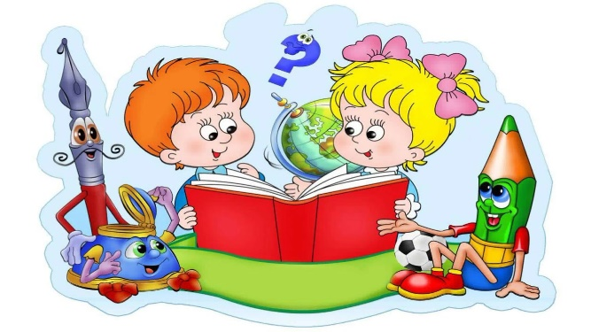

Муниципальное дошкольное образовательное автономное учреждение «Детский сад № 106 «Анютины глазки» комбинированного вида» г. Орска

Буклет для родителей

«Психологическая готовность ребенка к школе»

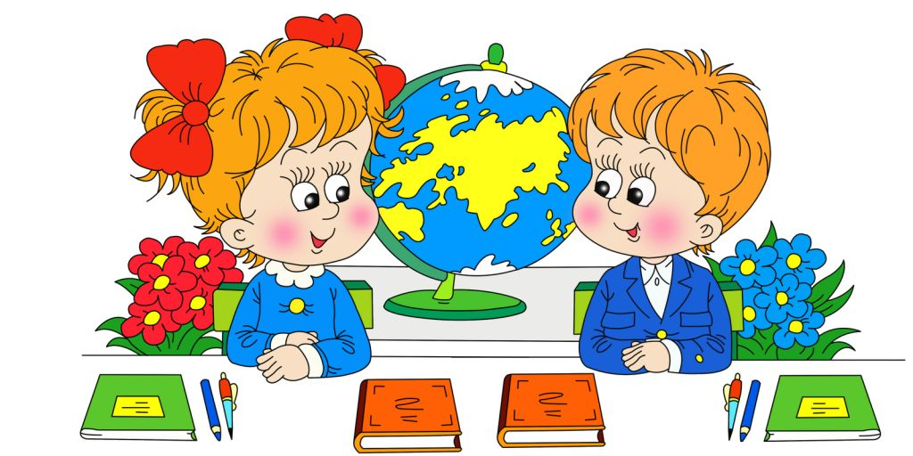

Старший воспитатель
Маркова Юлия Георгиевна

2022 г.
Интеллектуальная готовность
определяется наличием знаний об окружающем мире, определенным уровнем развития познавательных процессов (памяти, внимания, мышления, воображения, восприятия), а также формированием учебно-важных качеств (умение слушать, выполнять действия под диктовку, самостоятельность при выполнении задания, произвольность).
Рекомендации по формированию интеллектуальной готовности:
1. Развивайте речь ребенка: читайте книги, обсуждайте прочитанное, учите ребенка задавать вопросы и отвечать на них.
2. Постоянно разговаривайте с ребенком, отвечайте на его вопросы, следите, чтобы ваша речь была грамотная и выразительная.
3. Развивайте память и внимание, учите ребенка приемам запоминания (запоминаемый материал разделить на части, проговаривать вслух, повторять на следующий день).
4. Учите ребенка наблюдать за окружающим миром, выделять свойства и признаки предметов.
5. Учите сравнивать и сопоставлять предметы, находить их сходства и различия, узнавать предметы по заданным признакам, классифицировать предметы по группам, анализировать.
6. Развивайте мелкую моторику рук
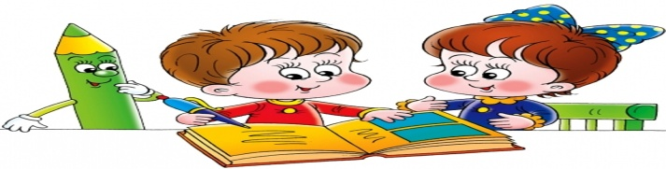

Социальная (коммуникативная готовность) – умение ребенка строить свои отношения со взрослыми и сверстниками, т.е. насколько легко ребенок входит в контакт. Этим определяется то, как ребенок впишется в новый коллектив.
Рекомендации по формированию социальной (коммуникативной) готовности
1.Удовлетворяйте естественную потребность ребенка в общении (по возможности отвечайте на вопросы ребенка, включайте его в совместную деятельность, поощряйте его общение со сверстниками).
2.Поступление в школу существенно меняет жизнь ребенка, но не должно лишать ее многообразия, радости, игры. У первоклассника должно оставаться достаточно времени для игровых занятий, для прогулок, для общения.
3.Стимулируйте участие ребенка в коллективных делах, играх.
4.Поощряйте ролевые игры, в которых развиваются навыки общения, лидерские качества и умение подчиняться (умение уладить конфликт, уступить или настоять на своем).
5.Приучайте ребенка признавать и адекватно выполнять правила, предложенные взрослым.

Главное, что необходимо будущему первокласснику мотивационная готовность – желание учиться.
Она включает в себя:
- наличие познавательных интересов (ребенку нравится чтение книг, решение задач, выполнение других интеллектуальных заданий);
- понимание необходимости учения как обязательной, ответственной деятельности;
- минимальное стремление к игровым и прочим развлекательно-занимательным (дошкольным) элементам деятельности;
- эмоционально-благополучное отношение к школе;
- желание учиться.
Рекомендации по формированию мотивационной готовности:
1. Беседуйте с ребенком о школе, рассказывайте о своих школьных годах, любимых учителях, рассматривайте свои школьные фотографии.
2. Играйте с ребенком в школу.
3. Читайте стихи, рассказы о школе.
4. Проявляйте сами интерес к занятиям, создавайте положительный эмоциональный фон.

Эмоционально-волевая готовность – уровень развития произвольно – управляемого поведения. Ребенок должен уметь длительное время сосредотачивать свое внимание на не всегда интересном материале, стремится к достижению цели, получению определенного результата, стремится преодолевать трудности, должен уметь контролировать свое поведение и эмоции во время урока (в этом возрасте развиваются дисциплинированность, организованность и самоконтроль) - принцип «Не хочу, но надо».

